МИНОБРНАУКИ РОССИИ
Федеральное государственное бюджетное образовательное учреждение
высшего образования
«ВЛАДИВОСТОКСКИЙ ГОСУДАРСТВЕННЫЙ УНИВЕРСИТЕТ»
(ФГБОУ ВО «ВВГУ»)

Институт информационных технологий и анализа данных
Кафедра информационных технологий и систем

ОТЧЕТ ПО ЛАБОРАТОРНОЙ РАБОТЕ

по дисциплине «Информатика и основы программирования»

Лабораторная работа 3. Обработка строк

Студент  гр. БИН-26-1 |  | Р. Д. Сухих
Преподаватель |  | М. В. Водяницкий

Владивосток 2026
1 Выполнение работы
1.1 Задание 1
В первом задании требуется получить от пользователя код документа в формате AAA-NNNN-NNNN и с помощью срезов строки извлечь категорию, год и номер, сохранив ведущие нули, а также вывести номер в обратном порядке.
Алгоритм решения первого задания представлен на рисунке 1.
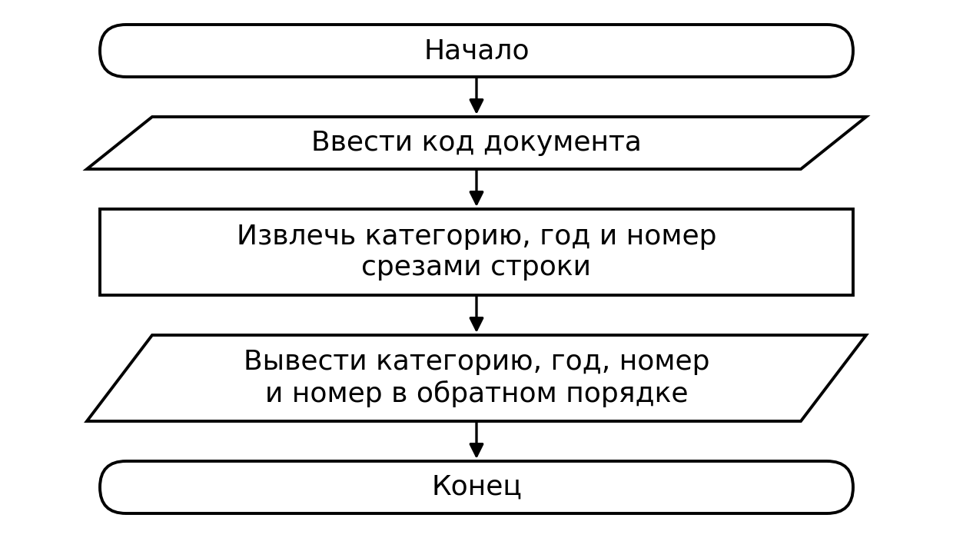
Рисунок 1 – Блок-схема программы для первого задания
На блок-схеме показано получение кода документа, извлечение категории, года и номера срезами строки и вывод результатов, включая номер в обратном порядке.
Текст программы для первого задания представлен на рисунке 2.
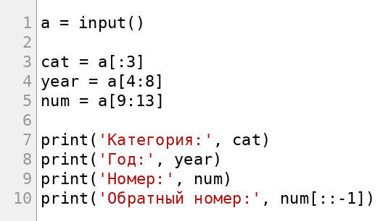
Рисунок 2 – Текст программы для первого задания
Категория, год и номер извлекаются срезами a[:3], a[4:8] и a[9:13] соответственно, а номер в обратном порядке получается срезом num[::-1] с отрицательным шагом.
1.2 Задание 2
Во втором задании требуется получить от пользователя фамилию, имя и отчество одной строкой в произвольном регистре и вывести фамилию с заглавной буквы, а также инициалы имени и отчества в верхнем регистре.
Алгоритм решения второго задания представлен на рисунке 3.
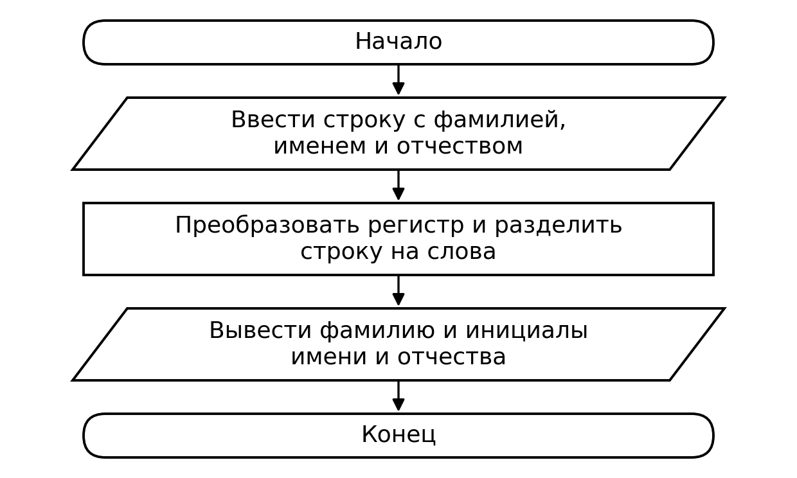
Рисунок 3 – Блок-схема программы для второго задания
На блок-схеме показано получение строки с ФИО, приведение регистра и разбиение строки на слова методом split, а также вывод фамилии и инициалов.
Текст программы для второго задания представлен на рисунке 4.
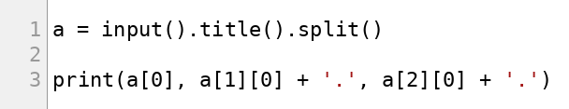
Рисунок 4 – Текст программы для второго задания
Метод title() приводит каждое слово строки к виду с заглавной первой буквой, после чего split() разбивает строку на список слов; для инициалов имени и отчества берётся первый символ соответствующего слова.
1.3 Задание 3
В третьем задании требуется получить от пользователя номер телефона в формате +7 (NNN) NNN-NN-NN и удалить из него символ «+», пробелы, круглые скобки и дефисы.
Алгоритм решения третьего задания представлен на рисунке 5.
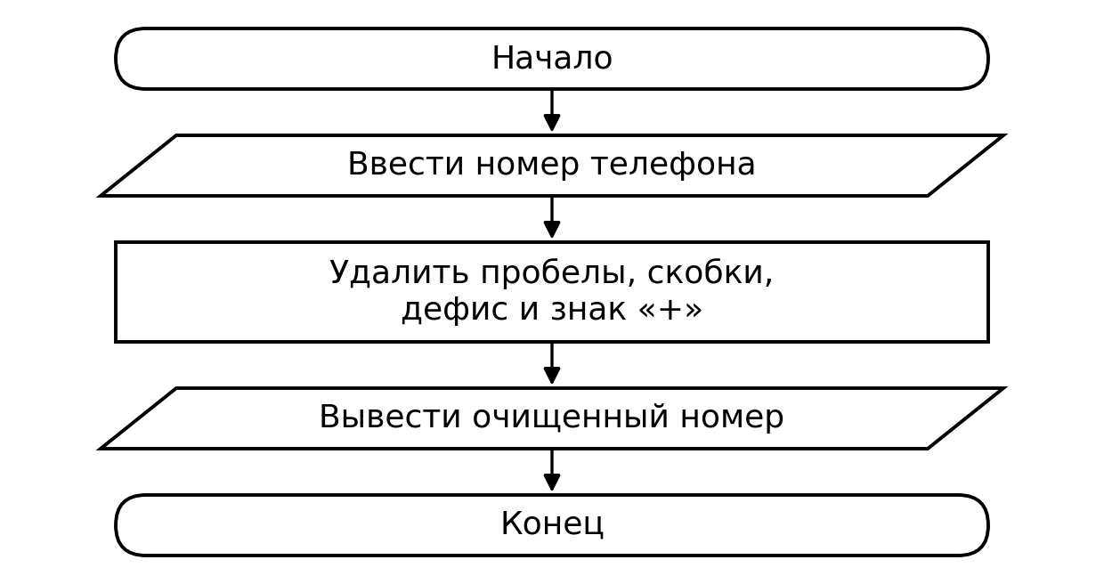
Рисунок 5 – Блок-схема программы для третьего задания
На блок-схеме показано получение номера телефона, последовательное удаление лишних символов и вывод очищенного номера.
Текст программы для третьего задания представлен на рисунке 6.
Рисунок 6 – Текст программы для третьего задания
Метод replace() применяется пять раз подряд, каждый раз заменяя один из символов «+», пробел, «(», «)» и «-» на пустую строку.
1.4 Задание 4
В четвёртом задании требуется получить от пользователя данные о поезде одной строкой в формате номер;откуда;куда;время;цена и вывести их в оформленном виде, при этом цену необходимо вывести с двумя цифрами после десятичной точки.
Алгоритм решения четвёртого задания представлен на рисунке 7.
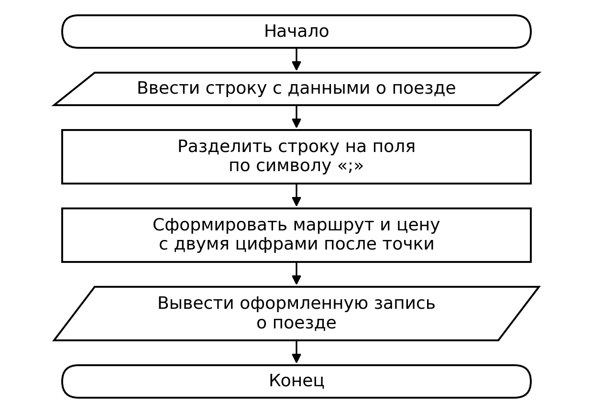
Рисунок 7 – Блок-схема программы для четвёртого задания
На блок-схеме показано получение строки с данными о поезде, её разбиение на поля по символу «;», формирование маршрута и цены в требуемом формате и вывод оформленной записи.
Текст программы для четвёртого задания представлен на рисунке 8.
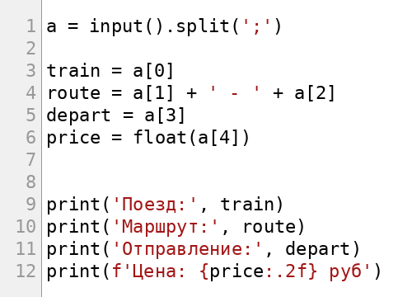
Рисунок 8 – Текст программы для четвёртого задания
Входные данные разбиваются на список с помощью split(), и после преобразований выводятся через print().
1.5 Задание 5
В пятом задании требуется получить от пользователя идентификатор произвольного вида, включая пустую строку, вычислить его длину и проверить, состоит ли он только из букв, только из цифр, является ли буквенно-цифровым и содержит ли дефис.
Алгоритм решения пятого задания представлен на рисунке 9.
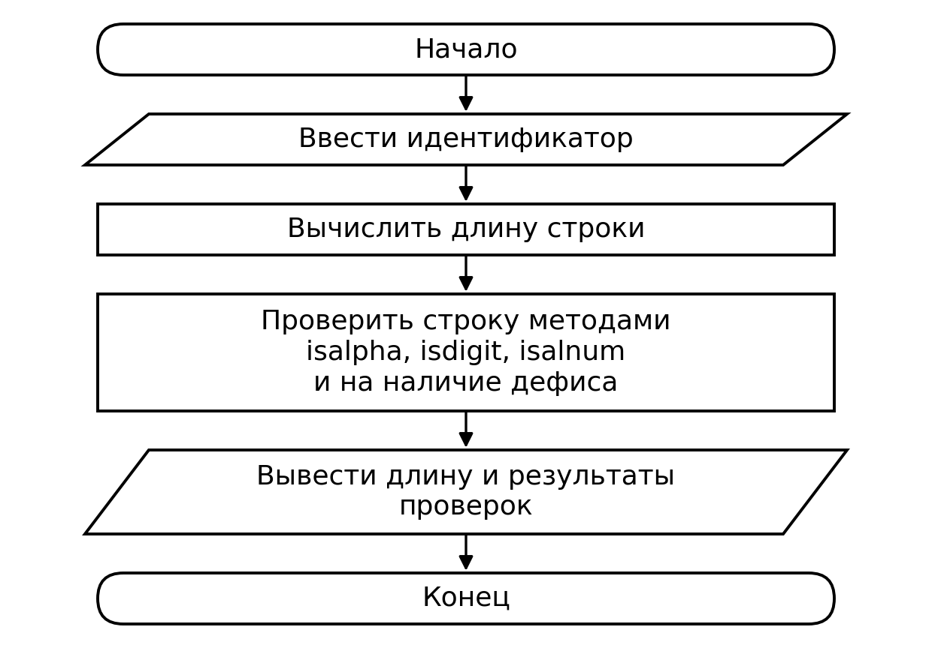
Рисунок 9 – Блок-схема программы для пятого задания
На блок-схеме показано получение идентификатора, вычисление длины строки, проверка строки методами isalpha, isdigit и isalnum, а также проверка на наличие дефиса и вывод всех результатов.
Текст программы для пятого задания представлен на рисунке 10.
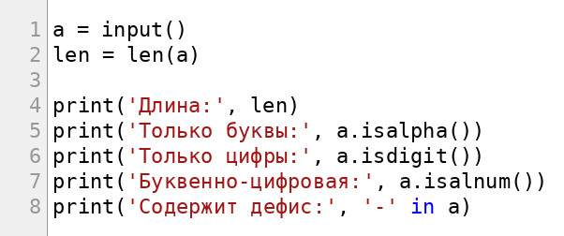
Рисунок 10 – Текст программы для пятого задания
Длина строки вычисляется функцией len(), а проверки выполняются методами isalpha(), isdigit() и isalnum(); наличие дефиса проверяется оператором in. Для пустой строки все четыре проверки дают значение False, а длина равна 0.
1.6 Задание 6
В шестом задании требуется получить от пользователя три части пути через запятую и сформировать из них единый путь, разделённый символом «/».
Алгоритм решения шестого задания представлен на рисунке 11.
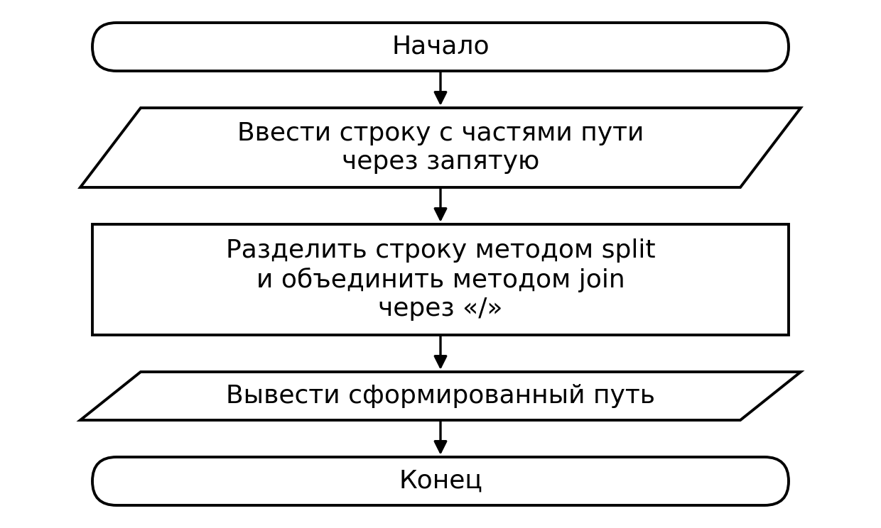
Рисунок 11 – Блок-схема программы для шестого задания
На блок-схеме показано получение строки с частями пути, разбиение строки методом split по запятой, объединение полученных частей методом join и вывод сформированного пути.
Текст программы для шестого задания представлен на рисунке 12.
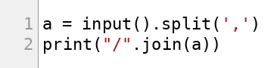
Рисунок 12 – Текст программы для шестого задания
Метод split(',') разбивает введённую строку на список из трёх частей пути, а вызванный у строки «/» метод join объединяет эти части в одну строку через этот разделитель.

